L4常见错误

访问后端界面一直跳转登录界面
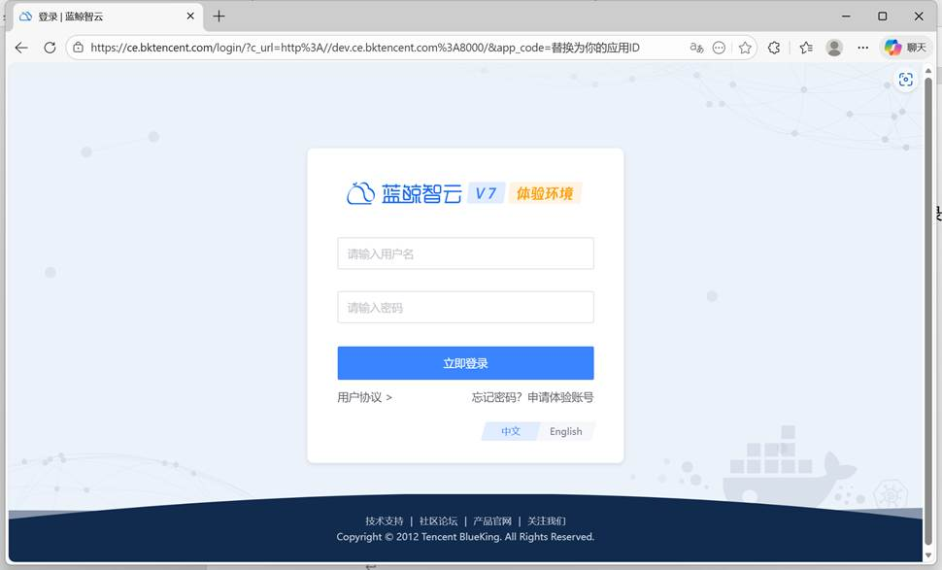
可能原因
- 运行的服务器地址为修改为dev.ce.bktencent.com
- 环境变量中的BKPAAS_APP_ID 和 BKPAAS_APP_SECRET未修改为自己对应的应用ID和应用密钥
- 数据库为迁移，未执行makemigrations和migrate命令

配置自定义中间件却爆如下的错误
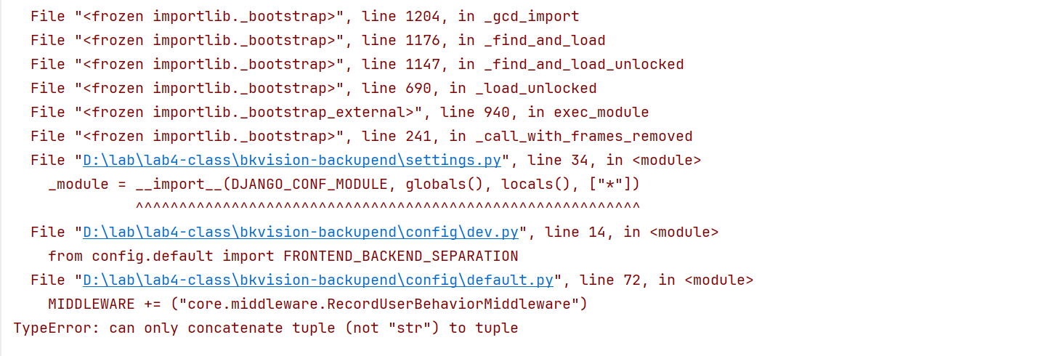
可能原因：
MIDDLEWARE += ("core.middleware.RecordUserBehaviorMiddleware",)末尾未加逗号，如果未加就是元组与字符串进行运算，当然会报错。加了逗号就变为元组与元组之间运算不会报错。
补充：最好所以列表，元组项都在末尾加逗号，这样在提交到版本控制时会少一条Diff记录，减少Code Review干扰

部署阶段爆如下错误
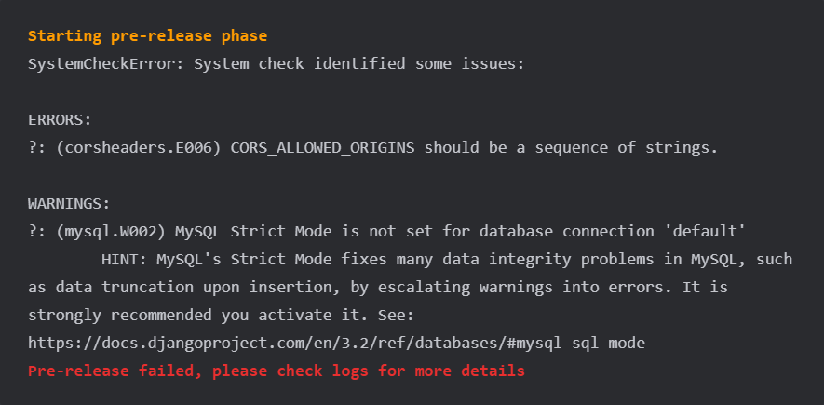
可能原因：
线上环境未配置环境变量：CORS_ALLOWED_ORIGIN
补充：注意没有末尾没有"S"，带"S"的是Python的配置列表名，不带的是模型变量名

部署前端出现如下错误
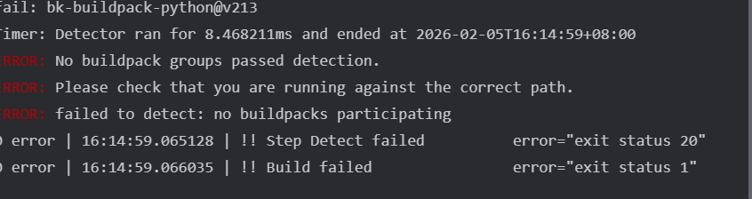
可能原因：镜像选择错误，前端应该选择node镜像不应该选择python镜像
补充：镜像，可以在模块管理中编辑

本地查看没有仪表盘显示拒绝访问

这是正常的情况，需要部署才能查看到我们自己设计的仪表盘
补充：如果线上不能查看，检查IFrame标签的链接需要修改为HTTPS协议

